СОБРАНИЕ ПРЕДСТАВИТЕЛЕЙ ДЗУАРИКАУСКОГО СЕЛЬСКОГО ПОСЕЛЕНИЯ АЛАГИРСКОГО МУНИЦИПАЛЬНОЕ О РАЙОНА РЕСПУБЛИКИ СЕВЕРНАЯ ОСЕТИЯ-АЛАНИЯ
РЕШЕНИЕ

от « 06» декабря 2023 г
№22

сел. Дзуарикау
О согласии на передачу части полномочий по осуществлению муниципального
контроля в сфере благоустройства администрацией местного самоуправления
Дзуарикауского сельского поселения Алагирского муниципального района
Республики Северная Осетия - Алания администрации местного
самоуправления Алагирского муниципального района Республики Северная
Осетия - Алания
В целях эффективного обеспечения и организации в границах поселения исполнения вопросов местного значения, руководствуясь пунктом 19 части 1 статьи 14 и частью 4 статьи 15 Федерального закона от 06.10.2003 г. № 131-ФЗ «Об общих принципах организации местного самоуправления в Российской Федерации», Собрание представителей Дзуарикауского сельского поселения решает:
- Дать согласие на передачу администрацией местного самоуправления Дзуарикауского сельского поселения Алагирского муниципального района Республики Северная Осетия - Алания администрации местного самоуправления Алагирского муниципального района Республики Северная Осетия - Алания полномочий по решению вопроса местного значения «утверждение правил благоустройства территории поселения, осуществление муниципального контроля в сфере благоустройства, предметом которого является соблюдение правил благоустройства территории поселения, требований к обеспечению доступности для инвалидов объектов социальной, инженерной и транспортной инфраструктур и предоставляемых услуг, организация благоустройства территории поселения в
соответствии с указанными правилами, а также организация использования, охраны, защиты, воспроизводства городских лесов, лесов особо охраняемых природных территорий, расположенных в границах населенных пунктов поселения» в части осуществления муниципального контроля в сфере благоустройства по вопросу внесения актуальных сведений в Единый реестр видов контроля (надзора) - ЕРВКН.
- Одобрить прилагаемый проект Соглашения «О передаче части полномочий по осуществлению муниципального контроля в сфере благоустройства администрацией местного самоуправления Дзуарикауского сельского поселения Алагирского муниципального района Республики Северная Осетия - Алания администрации местного самоуправления Алагирского муниципального района Республики Северная Осетия - Алания».
- Настоящее решение вступает в силу со дня его официального опубликования (обнародования).
Глава
Дзуарикауского сельского
Кцоев О.К.
г

СОГЛАШЕНИЕ
о передаче части полномочий

« 30 » 01._____2024 г.
с. Дзуарикау
Администрация местного самоуправления Алагирского муниципального района Республики Северная Осетия-Алания в лице Главы администрации местного самоуправления Алагирского муниципального района Республики Северная Осетия-Алания Гагиева Германа Борисовича, действующего на основании Устава Алагирского муниципального района Республики Северная Осетия-Алания, в дальнейшем именуемая «орган местного самоуправления муниципального района» и администрация местного самоуправления Дзуарикауского сельского поселения Алагирского муниципального района Республики Северная Осетия-Алания, в лице Главы администрации местного самоуправления Дзуарикауского сельского поселения Алагирского муниципального района Республики Северная Осетия-Алания Кцоева Олега Казбековича, действующего на основании Устава Дзуарикауского сельского поселения Алагирского района Республики Северная Осетия-Алания, в дальнейшем именуемая «орган местного самоуправления поселения», совместно именуемые «стороны» заключили настоящее Соглашение о нижеследующем:
Статья 1. Предмет соглашения
Настоящим соглашением стороны определили: перечень полномочий, передаваемых органом местного самоуправления поселения органу местного самоуправления муниципального района; срок действия настоящего соглашения; основания и порядок прекращения настоящего соглашения; размер финансовых санкций за неисполнение настоящего соглашения; объем ежегодных межбюджетных трансфертов; порядок осуществления контроля за исполнением переданных полномочий; права и обязанности сторон.
Статья 2. Перечень полномочий, передаваемых органом местного самоуправления поселения органу местного самоуправления муниципального района
По настоящему соглашению орган местного самоуправления поселения передает органу местного самоуправления муниципального района следующие полномочия: по решению вопроса местного значения «утверждение правил благоустройства территории поселения, осуществление муниципального контроля в сфере благоустройства, предметом которого является соблюдение правил благоустройства территории поселения, требований к обеспечению доступности для инвалидов объектов социальной, инженерной и транспортной инфраструктур и предоставляемых услуг, организация благоустройства территории поселения в соответствии с указанными правилами, а также организация использования, охраны, защиты, воспроизводства городских лесов, лесов особо охраняемых природных территорий, расположенных в границах населенных пунктов поселения» в части осуществления муниципального контроля в сфере благоустройства по вопросу внесения актуальных сведений в Единый реестр видов контроля (надзора) - ЕРВКН.
Статья 3. Срок действия настоящего соглашения
- Настоящее соглашение заключается сроком на один финансовый год.
- Соглашение автоматически продлевается (не более пяти раз) на очередной финансовый год в случае отсутствия воли сторон по поводу расторжения соглашения.
Статья 4. Основания и порядок прекращения настоящего соглашения
- Действие соглашения прекращается по следующим основаниям:
а) по истечении срока соглашения;
б) по взаимному согласию сторон соглашения;
в) по решению суда;
г) при одностороннем отказе;
д) по иным основаниям, предусмотренным Законодательством Российской Федерации.
- Досрочное прекращение соглашения по основаниям, указанным в пунктах «б», «г» и «д» части 1 настоящей статьи, возможно при наличии решений представительных ' органов сторон об одобрении прекращения действия соглашения.
- Сторона вправе обратиться в суд с соответствующим заявлением (жалобой) о расторжении настоящего соглашения при наличии следующих обстоятельств: повторное неисполнение настоящего соглашения; имеется решение представительного органа стороны об одобрении прекращения исполнения соглашения; не заключение в течение месяца проекта соглашения о прекращении исполнения соглашения по взаимному согласию повторно не исполнившей настоящее соглашение стороной.
- В случае неисполнения соглашения в части перечисления межбюджетных трансфертов сторона вправе прекратить исполнение
соглашения в одностороннем порядке без обращения в суд. При этом наличие решения об одобрении прекращения исполнения соглашения представительного органа стороны, расторгающей настоящее соглашение по указанным в настоящем пункте основаниям, обязательно.
Статья 5. Размер финансовых санкций за неисполнение настоящего соглашения
- Сторона, ненадлежащим образом исполняющая настоящее соглашение, выплачивает другой стороне размер финансовых санкций.
- Размер финансовых санкций составляет 5 процентов от суммы ежегодных межбюджетных трансфертов, осуществляемых для исполнения настоящего соглашения.
Статья 6. Объем ежегодных межбюджетных трансфертов
Для осуществления указанных в настоящем соглашении полномочий из бюджета Дзуарикауского сельского поселения Алагирского района Республики Северная Осетия-Алания в бюджет муниципального образования Алагирский район Республики Северная Осетия-Алания будут представление межбюджетных трансфертов не требуется.
Статья 7. Порядок осуществления контроля за исполнением переданных полномочий
- Контроль за осуществлением исполнения переданных полномочий, а также за использованием предоставленных на эти цели материальных ресурсов и финансовых средств, осуществляют уполномоченные органы Сторон.
- Контроль осуществляется путем проведения проверок,- запросов необходимых документов и информации об осуществлении переданных полномочий, а также путем проведения анализа отчетов об осуществлении переданных полномочий.
Статья 8. Права и обязанности сторон
- Стороны обязаны:
а) Предоставлять друг другу всю имеющуюся информацию для реализации переданных полномочий.
б) Обеспечить надлежащее исполнение переданных полномочий в соответствии с требованиями действующего законодательства.
- Стороны вправе:
а) Осуществлять контроль за реализацией переданных полномочий в части соблюдения требований действующего законодательства.
б) Получать информацию по реализации переданных полномочий.
в) Вносить предложения по осуществлению переданных полномочий.
г) Самостоятельно принимать решения, необходимые для реализации переданных полномочий.
д) Запрашивать информацию, необходимую для реализации переданных полномочий.
е) Осуществлять взаимодействие с органами государственной власти и иными заинтересованными лицами по вопросам реализации переданных полномочий, в том числе заключать с ними соглашения о взаимодействии.
ж) Осуществлять любые иные действия, не противоречащие действующему законодательству, направленные на реализацию переданных по настоящему Соглашению полномочий.
Статья 9. Заключительные положения
- Все споры, связанные с исполнением настоящего Соглашения, разрешаются путём проведения переговоров и согласительных процедур. При не достижении соглашения спор разрешается судом в установленном законодательством порядке.
- Все изменения и дополнения к настоящему Соглашению оформляются в письменной форме и оформляются в виде дополнительных соглашений. Все дополнительные соглашения являются неотъемлемой частью настоящего Соглашения.
- По всем вопросам, не урегулированным настоящим Соглашением, но возникающим в ходе его реализации, стороны обязуются руководствоваться действующим законодательством.
- Совершено в городе Алагире в двух экземплярах, имеющих равную юридическую силу. Оба экземпляра скреплены печатями органов местного самоуправления, заключивших настоящее Соглашение

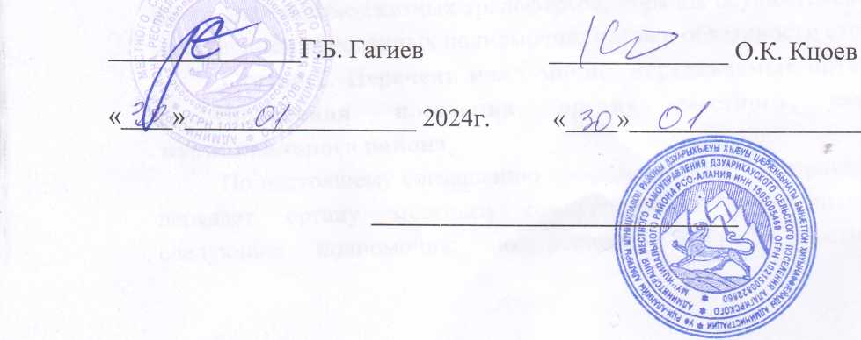
2024г.
Г лава Администрации местного
самоуправления Алагирского
муниципального района Республики
Северная Осетия-Алания
Глава Администрации местного
самоуправления Дзуарикауского
сельского поселения Алагирского
муниципального района Республики Северная Осетия-Алания

